FICHA FORMATIVA

- Observa com atenção o mapa da figura 1 e responde às seguintes questões.
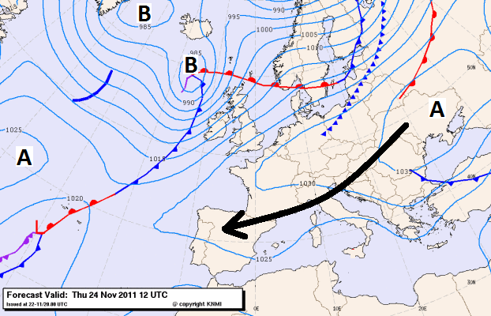
Figura 1
  - Indica qual o tipo de centro barométrico que está a influenciar o estado do tempo em Portugal Continental.
Centro de alta pressão ou ciclone.
Centro de baixa pressão ou anticiclone.
Centro de alta pressão ou depressão.
Centro de baixa pressão ou ciclone.
Centro de alta pressão ou anticiclone.
  - Indica qual o tipo de centro barométrico está a influenciar o estado do tempo na Islândia.
Centro de alta pressão ou ciclone.
Centro de baixa pressão ou anticiclone.
Centro de alta pressão ou depressão.
Centro de baixa pressão ou ciclone.
Centro de alta pressão ou anticiclone.

  - Com base na informação da carta sinótica da figura 1, descreve o estado do tempo em Portugal Continental. Justifica.
R: ______________________________________________________________________________
________________________________________________________________________________________________________________________________________________________________________________________________________________________________________________________________________________________________________________________________________
  - Com base na informação da carta sinótica da figura 1, descreve o estado do tempo no sul da Noruega e da Suécia. Justifica.
R:____________________________________________________________________________________________________________________________________________________________________________________________________________________________________________________________________________________________________________________________________________________________________
- Observa com atenção o mapa da figura 2 e responde às seguintes questões. 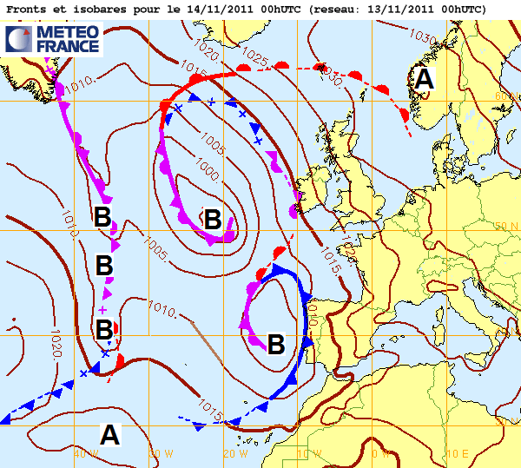
Figura 2
  - Indica qual o tipo de centro barométrico que está a influenciar o estado do tempo em Portugal Continental.
Centro de alta pressão ou ciclone.
Centro de baixa pressão ou anticiclone.
Centro de alta pressão ou depressão.
Centro de baixa pressão ou ciclone.
Centro de alta pressão ou anticiclone.
  - Com base na informação da carta sinótica da figura 2, descreve o estado do tempo em Portugal Continental. Justifica.
R: ______________________________________________________________________________
__________________________________________________________________________________________________________________________________________________________________________________________________________________________________________________________________________________________________________________________________________________________________________________________________________________________

- Na tabela 1 está representada a variação do ponto de saturação de uma massa de ar com a temperatura.

Tabela 1

VARIAÇÃO DO PONTO DE SATURAÇÃO COM A TEMPERATURA

Temperatura | 0º C | 10º C | 20º C | 30º C | 40º C
Ponto de Saturação | 4,9g/m³ | 9,4g/m³ | 17,3g/m³ | 34,0g/m³ | 59,3g/m³

  - Define ponto de saturação.
R: __________________________________________________________________________
____________________________________________________________________________________________________________________________________________________________________________________________________________________________________
  - Uma massa de ar, a 0 metros de altitude, está a uma temperatura de 30º C e possui 17,3g de vapor de água, por m³ de ar. Com base nos valores da tabela 1, calcula a humidade relativa dessa massa de ar.

  - Devido à sua temperatura a massa de ar eleva-se. Explica o que é que vai acontecendo à sua temperatura e ao seu ponto de saturação.
R: __________________________________________________________________________
____________________________________________________________________________
  - Imagina que a massa de ar já subiu até aos 2 000 m de altitude. Calcula a sua temperatura, sabendo que o gradiente térmico vertical é de 0,5º C por cada 100 m de altitude.

  - À temperatura que calculaste, qual é o ponto de saturação da massa de ar?
R: __________________________________________________________________________

  - A essa mesma temperatura qual é a humidade relativa da massa de ar? Apresenta os cálculos que efetuaste.

R: __________________________________________________________________________

  - Se a massa de ar continuar a subir, o que é que irá acontecer a uma parte do vapor de água que ela contém?
R: __________________________________________________________________________

  - Que nome se dá à chuva que possa ocorrer nas condições anteriormente descritas?
R: __________________________________________________________________________

  - Qual é o clima onde ocorrem chuvas sobretudo durante o verão e, por isso, se verificam chuvas do tipo anterior?

R: __________________________________________________________________________

